Pracovní list/test žahavci 6. ročník přírodopis
1)Doplňte text. (6b)
Žahavci ve svém životním cyklu střídají stádium ………………..a ………………… Přisedlé stádium má zvláštnost ve společném otvoru sloužící k …………………………. i …………………………. Dýchací soustava je ……………………… a nervová soustava ……………………………………………..
2)Napiš ke každé skupině jednoho zástupce (rodové i druhové jméno). (3b)
Polypovci -
Korálnatci -
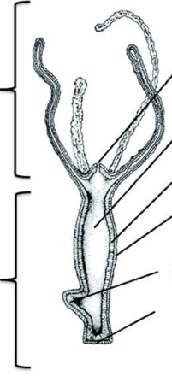
Medúzy -
3) Popište tělo Nezmara. (8b)
(láčka;vnitřní stavba buněk; nožní terč;
pupen;vnější stavba buněk; ústní otvor; ramena;
válcovité tělo)

BONUS) Čtyřhranka smrtelná je typickým zástupcem, který je velmi nebezpečný člověku. Na severním pobřeží jakého kontinentu Vám hrozí setkání s tímto živočichem? (1b)

hodnocení:(18)17-15b:1;14-12b:2;11-7b:3;6-3b:4;2-0b:5

